МИНИСТЕРСТВО ОБРАЗОВАНИЯ И НАУКИ РФ

Федеральное государственное автономное

образовательное учреждение высшего образования

«Национальный исследовательский университет ИТМО»

**Факультет программной инженерии и компьютерной техники**

**ЛАБОРАТОРНАЯ РАБОТА №1**

по дисциплине

“Информационные системы и базы данных”

Вариант № 312439

Выполнил: Воробьев Кирилл

Группа: P33302

Преподаватель: Шешуков Дмитрий

Михайлович



Санкт-Петербург, 2022

**Задание**

1. На основе предложенной предметной области (текста) составить ее описание. Из полученного описания выделить сущности, их атрибуты и связи.
2. Составить инфологическую модель.
3. Составить даталогическую модель. При описании типов данных для атрибутов должны использоваться типы из СУБД PostgreSQL.
4. Реализовать даталогическую модель в PostgreSQL. При описании и реализации даталогической модели должны учитываться ограничения целостности, которые характерны для полученной предметной области.
5. Заполнить созданные таблицы тестовыми данными.

**Предметная область (текст)**

Шалмирейн лежит вон в том направлении, -- уверенно проговорил он, Олвин не стал спрашивать, откуда это ему известно. Он принял как должное, что Хилвар в течение некоторого времени поддерживал контакт с кем-то из друзей за много миль от них, и ему при полном молчании передали всю необходимую информацию.

**Описание предметной области**

Основными героями являются Олвин и Хилвар. Шалмирейн – крепость, которую ищут основные герои. Человек в течение некоторого времени может поддерживать контакт с одним или несколькими людьми. Люди могут обладать информацией и передавать ее. Одной или несколькими информациями может обладать один или несколько человек. Одна крепость может находиться в одном направлении для нескольких человек. Несколько крепостей может находиться в одном направлении для нескольких человек.

**Список сущностей**

Стержневые сущности:

* Человек
  + Идентификатор человека
  + Имя
  + Возраст
* Информация
  + Идентификатор информации
  + Содержание
* Крепость
  + Идентификатор крепости
  + Название
  + Высота

Ассоциативные сущности:

* Направление
  + Идентификатор человека
  + Идентификатор крепости
  + Идентификатор информации
* Контакт
  + Идентификатор первого человека
  + Идентификатор второго человека
  + Отношение к партнеру

**Инфологическая модель**

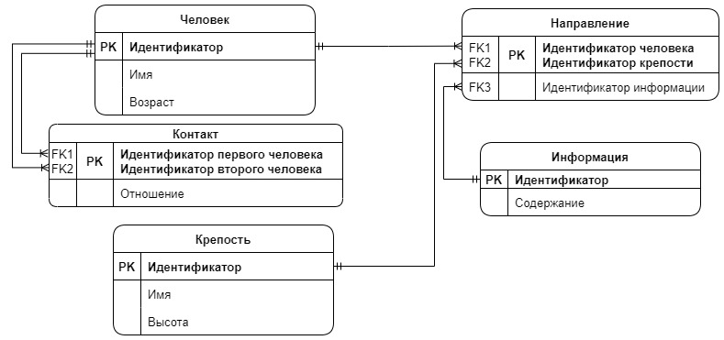

**Даталогическая модель**

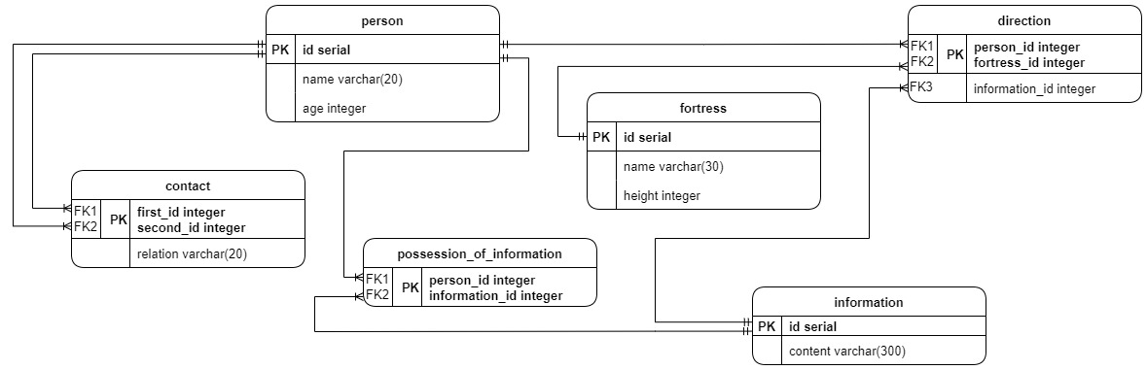

**Код создания системы**

CREATE TABLE person

(

id SERIAL PRIMARY KEY,

name varchar(20) NOT NULL,

age integer NOT NULL CHECK (age >= 0)

);

CREATE TABLE fortress

(

id SERIAL PRIMARY KEY,

name varchar(30) NOT NULL,

height integer NOT NULL CHECK (height > 0)

);

CREATE TABLE information

(

id SERIAL PRIMARY KEY,

content varchar(300) NOT NULL

);

CREATE TABLE possession_of_information

(

person_id INTEGER REFERENCES person,

information_id INTEGER REFERENCES information,

PRIMARY KEY (person_id, information_id)

);

CREATE TABLE direction

(

person_id INTEGER REFERENCES person,

information_id INTEGER REFERENCES information,

fortress_id INTEGER REFERENCES fortress,

PRIMARY KEY (person_id, fortress_id)

);

CREATE TABLE contact

(

first_id INTEGER REFERENCES person,

second_id INTEGER REFERENCES person,

PRIMARY KEY (first_id, second_id),

CHECK (first_id != second_id),

relation varchar(20) NOT NULL

);

**Код заполнения таблиц тестовыми данными**

INSERT INTO person(name, age)

VALUES ('Olvin', 20),

('Khilvar', 28),

('Hadron', 45),

('Alistra', 19),

('Gizirak', 30);

INSERT INTO fortress(name, height)

VALUES ('Shalmyrain', 30),

('Dubrovnik', 25),

('Avila', 12),

('Sian', 20),

('Kharar', 5);

INSERT INTO information(content)

VALUES ('In the north'),

('Over there'),

('Between the rocks 20 meters from the column'),

('To the East across the sea in front of the mountain'),

('50 meters to the South of the wooden hut');

INSERT INTO possession_of_information(person_id, information_id)

VALUES ((SELECT (id) FROM person WHERE name = 'Olvin'), (SELECT (id) FROM information WHERE content = 'Over there')),

((SELECT (id) FROM person WHERE name = 'Khilvar'),(SELECT (id) FROM information WHERE content = 'In the north')),

((SELECT (id) FROM person WHERE name = 'Hadron'),(SELECT (id) FROM information WHERE content = 'Between the rocks 20 meters from the column')),

((SELECT (id) FROM person WHERE age = 19),(SELECT (id) FROM information WHERE content = 'To the East across the sea in front of the mountain')),

((SELECT (id) FROM person WHERE age = 30),(SELECT (id) FROM information WHERE content = '50 meters to the South of the wooden hut')),

((SELECT (id) FROM person WHERE age = 20), (SELECT (id) FROM information WHERE content = 'In the north'));

INSERT INTO direction(person_id, information_id, fortress_id)

VALUES ((SELECT (id) FROM person WHERE name = 'Olvin'), (SELECT (id) FROM information WHERE content = 'Over there'), (SELECT (id) FROM fortress WHERE name = 'Shalmyrain')),

((SELECT (id) FROM person WHERE age = 28), (SELECT (id) FROM information WHERE content = 'In the north'), (SELECT (id) FROM fortress WHERE height = 25)),

((SELECT (id) FROM person WHERE age = 30), (SELECT (id) FROM information WHERE content = 'To the East across the sea in front of the mountain'), (SELECT (id) FROM fortress WHERE height = 5)),

((SELECT (id) FROM person WHERE age = 19), (SELECT (id) FROM information WHERE content = 'Between the rocks 20 meters from the column'), (SELECT (id) FROM fortress WHERE height = 20)),

((SELECT (id) FROM person WHERE age = 45), (SELECT (id) FROM information WHERE content = '50 meters to the South of the wooden hut'), (SELECT (id) FROM fortress WHERE height = 12));

INSERT INTO contact(first_id, second_id, relation)

VALUES ((SELECT (id) FROM person WHERE name = 'Khilvar'), (SELECT (id) FROM person WHERE name = 'Hadron'), 'Friend'),

((SELECT (id) FROM person WHERE name = 'Hadron'), (SELECT (id) FROM person WHERE name = 'Khilvar'), 'Best friend'),

((SELECT (id) FROM person WHERE age = 30), (SELECT (id) FROM person WHERE name = 'Olvin'), 'Best friend'),

((SELECT (id) FROM person WHERE name = 'Alistra'), (SELECT (id) FROM person WHERE age = 30), 'husband'),

((SELECT (id) FROM person WHERE age = 20), (SELECT (id) FROM person WHERE age = 45), 'Father'),

((SELECT (id) FROM person WHERE name = 'Olvin'), (SELECT (id) FROM person WHERE age = 19), 'Girlfriend');

**Вывод**

В ходе выполнения данной лабораторной работы, я на основе предметной области выделил сущности и разделил их, согласно спецификации. Также я узнал о инфологической и даталогической моделях и построил их, а также реализовал даталогическую модель на SQL.